NIEVE EN ANDORRA & BARCELONA PARA FAMILIAS
9 DÍAS 8 NOCHES
SALIDAS TODOS LOS DÍAS
01 DICIEMBRE 2026 AL 15 MARZO 2027
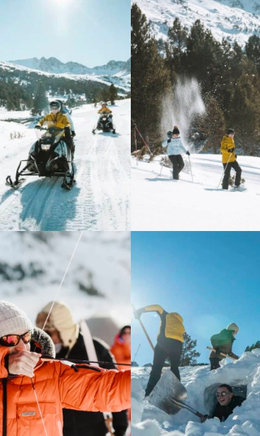
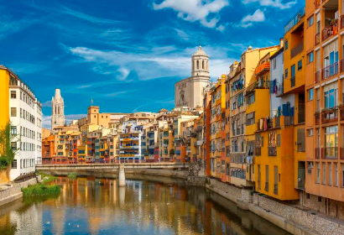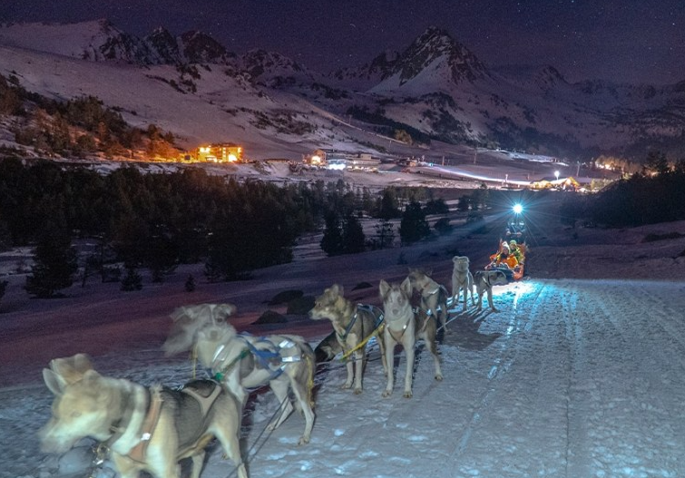

ITINERARIO

DÍA 1 BARCELONA - ANDORRA
Llegada al Aeropuerto de Barcelona y traslado privado al Hotel Andorra.
Llegada al hotel Andorra.
Alojamiento.

DÍA 2 LA MAGIA DE LAS MONTAÑAS DE ANDORRA Y LA RUTA DE GRANDVALIRA
Desayuno.
Actividad Privada de 04 hrs en las Pistas de Grandvalira (10:00 – 14:00)
INCLUYE
- Instructor privado exclusivo: un profesional experto y dedicado estará a su disposición para guiar cada paso. Con una pedagogía amena y divertida, enseñará trucos y técnicas a su hijo transformando el aprendizaje en un juego emocionante sobre la nieve, mientras los padres disfrutan de los paisajes y perfeccionan sus descensos con total seguridad y libertad contando con la guía del instructor.
Clases de esquí: Sí, la actividad de 4 horas consiste en una clase privada de esquí para principiantes. Si en la familia hay distintos niveles, podemos adaptar los instructores y dividir al grupo en diferentes clases. Esto tendría un coste adicional asociado).
- Material de esquí: el alquiler del material de esquí de alta gama esquís, botas, bastones y casco (excepto ropa), perfectamente adaptado a las necesidades de cada uno.
- Forfait: pases de acceso.
- Almuerzo Gourmet con Vista Panorámica: para coronar una mañana de nieve y complicidad, el almuerzo se servirá en un encantador restaurante de altitud en plenas pistas. Relájense en la terraza al sol, brinden por los logros del día y deléitense con platos reconfortantes mientras contemplan el manto blanco que abraza todo el valle.
Alojamiento.

Un Día Inolvidable en la Nieve: La Magia de Grandvalira en Familia
A medida que los primeros rayos de sol comienzan a dorar los imponentes picos de los Pirineos, el día despierta en el encantador valle de Soldeu. Rodeados de bosques de pinos cubiertos de blanco y del aire puro y reconfortante de la montaña, la mañana comienza con un delicioso desayuno en el hotel, preparando el escenario para un día de pura magia y complicidad en familia.
Andorra es el corazón deslumbrante de los Pirineos, un pequeño principado de paisajes grandiosos donde la tradición alpina se fusiona con el refinamiento contemporáneo. En su sector más noble, Soldeu – Grandvalira, la nieve transforma el valle en un auténtico parque natural de aventuras. Es el destino soñado para quienes desean crear recuerdos inolvidables, especialmente al ver la fascinación en los ojos de un hijo de 9 años a punto de conquistar su primera gran pista de montaña.

Lo Que Deben Llevar en su Mochila de Nieve
Para que el día esté marcado únicamente por la comodidad y la sonrisa de la familia, no olviden preparar los siguientes objetos personales:
- Ropa de abrigo o traje impermeable de esquí (se recomiendan capas térmicas).
- Guantes impermeables y térmicos para la nieve.
- Gafas de sol o máscara de ventisca (adecuadas a la luz y a las condiciones del día).
- Protector solar de alta protección y bálsamo labial (el sol de altitud refleja con intensidad en la nieve).
- Botas de nieve o de montaña (ideales para pasear por el pueblo y caminar con total comodidad antes y después de la diversión en las pistas).

DÍA 3 EXPEDICIÓN PRIVADA MULTIAVENTURA EN LA NIEVE
Desayuno.
Actividad Privada Multiaventura en la Nieve (5 horas)
Alojamiento.

Expedición Privada Multiaventura en la Nieve
Una experiencia exclusiva de 5 horas que transforma la montaña en un verdadero escenario de exploración del Ártico, reuniendo 4 actividades repletas de emoción y descubrimiento:
- Paseo con Raquetas de Nieve por el Bosque: Pónganse las raquetas y sigan los rastros de la fauna alpina por los bosques de pinos silenciosos e intactos. Una caminata serena y mágica donde el único sonido es el crujir de la nieve bajo los pies.
- Tiro con Arco en la Nieve: Pongan a prueba la puntería y la concentración en un desafío divertido y dinámico adaptado para padres e hijos, rodeados por el paisaje épico de los picos nevados.
- Construcción de un Auténtico Iglú: Una de las actividades más fascinantes para su hijo de 9 años. Guiados por un experto de montaña, aprenderán las técnicas tradicionales de los inuits para cortar y ensamblar bloques de nieve, erigiendo su propio refugio de invierno.
- Aventura en Moto de Nieve (Snowmobile): Para cerrar con una dosis de pura adrenalina, sientan la aceleración y el viento en la cara al recorrer los senderos de montaña a bordo de una moderna moto de nieve, contemplando perspectivas panorámicas espectaculares del valle.

Lo Que Deben Llevar en su Mochila de Nieve
Para garantizar la máxima comodidad, abrigo y protección durante todas las actividades al aire libre, asegúrense de llevar los siguientes objetos personales:
- Ropa de abrigo o traje de esquí/nieve (impermeables y dispuestos en capas térmicas)
- Guantes impermeables y muy cálidos (fundamentales para la construcción del iglú y el contacto directo con la nieve)
- Gafas de sol o máscara de ventisca (según las condiciones meteorológicas del día)
- Protector solar de alta protección y bálsamo labial (esenciales contra la radiación UV reflejada en la nieve)
- Botas de nieve o de montaña (impermeables, de caña alta y con buen agarre)

DÍA 4 EXPEDICIÓN PRIVADA DE MUSHING NOCTURNO Y CENA ESPECIAL EN GRAU ROIG
Desayuno.
Tras un acogedor desayuno en el hotel y un día libre de descanso o paseos, la noche reserva un verdadero cuento de hadas en el corazón de la nieve.
Actividad Privada de Paseo Nocturno en Mushing (10 km) + Cena Especial en Grau Roig (03 hrs).
Alojamiento.

Expedición Privada de Mushing Nocturno y Cena Especial en Grau Roig
Una jornada nocturna mágica en el sector de Grau Roig, donde el encanto de la tradición nórdica se une a la calidez de la alta gastronomía de montaña:
- Paseo Nocturno de Mushing (10 km): Acomodados cómodamente en un trineo tirado por un grupo de perros huskies adiestrados y llenos de energía, la familia se deslizará suavemente a lo largo de 10 km por senderos y bosques nevados bajo la luz de la luna. El sonido de los patines deslizándose sobre la nieve y la imponencia del cielo estrellado de los Pirineos crearán un recuerdo imborrable, especialmente mágico para su hijo de 9 años.
- Cena Especial de Montaña: Tras la travesía, serán recibidos en el ambiente cálido y acogedor de un restaurante exclusivo en Grau Roig. Rodeados por la madera rústica y el chisporroteo de la chimenea, disfrutarán de una cena gastronómica especial con exquisitas especialidades locales, perfectas para celebrar una noche tan extraordinaria.

Lo Que Deben Llevar para la Expedición Nocturna
Como las temperaturas en las montañas descienden considerablemente tras la puesta de sol, es fundamental ir muy bien abrigados para disfrutar del paseo nocturno con total comodidad:
- Ropa muy cálida o traje de esquí/nieve (capas térmicas reforzadas para el frío nocturno)
- Guantes impermeables y térmicos de alta protección
- Gorro cálido y braga/bufanda térmica
- Gafas de máscara de ventisca o de protección (útiles para proteger los ojos del viento o la nieve durante el trayecto en trineo)
- Botas de nieve o de montaña cálidas e impermeables

DÍA 5 ANDORRA - BARCELONA
Desayuno.
Traslado Privado de Hotel Andorra a Barcelona. (A la hora acordada, un chófer privado en un vehículo de alta gama recibirá a la familia en el lobby del hotel en Soldeu).
Alojamiento.

DÍA 6 LOS ÍCONOS Y TESOROS DE BARCELONA
Desayuno.
Mañana: El Esplendor del Paseo de Gracia, Barrio Gótico y Mercado de la Boquería
- Bienvenida Privada: A las 09:00, el guía local y el chófer privado recibirán a la familia en el lobby del hotel.
- Paseo de Gracia y Casas de Gaudí: Recorrido panorámico por la avenida más glamurosa de Barcelona, admirando las fachadas de las famosas Casa Batlló y Casa Milà (La Pedrera), hitos del genial Antoni Gaudí.
- Barrio Gótico y Catedral de Barcelona: Paseo guiado por el corazón medieval de la ciudad. Recorrerán plazas históricas y callejuelas romanas hasta la majestuosa Catedral de la Santa Cruz y Santa Eulalia.
- Mercado de La Boquería y Las Ramblas: Parada en el colorido y vibrante mercado gastronómico para explorar los puestos de frutas exóticas, jamón ibérico y delicias locales, seguida de un paseo por la emblemática avenida de Las Ramblas.

Tarde: Obras Maestras de Gaudí, Camp Nou y Vistas Panorámicas
- Park Güell (Entradas Incluidas): Acceso prioritario a este jardín encantado diseñado por Gaudí, repleto de mosaicos de colores, la famosa escultura del Dragón de Cerámica y una vista inolvidable de la ciudad y el mar.
- Basílica de la Sagrada Familia (Entradas Incluidas con Guía Privado): Visita al monumento más icónico de España. El guía privado revelará los secretos de la arquitectura monumental de Antoni Gaudí, desde las fachadas esculpidas hasta el interior bañado por la luz de las vidrieras multicolores.
- Tour Estadio Camp Nou "Total Xperience" (Entradas Incluidas): Una parada llena de emoción para su hijo y toda la familia. El Barça Immersive Tour & Museum incluye salas inmersivas en 360°, espacio interactivo de trofeos y el área dedicada a las leyendas del fútbol.
- Mirador de Montjuïc: Broche de oro para finalizar el día subiendo a la montaña de Montjuïc para disfrutar de una espectacular vista panorámica del puerto y de toda la ciudad de Barcelona.
- A las 17:00, el chófer privado llevará a la familia de regreso al Hotel Midmost para descansar.

Alojamiento.
Nota: El itinerario panorámico puede ser ajustado y personalizado al ritmo de la familia por el guía y el chófer.

DÍA 7 MISTERIOS Y ESPLENDOR MEDIEVAL: VISITA PRIVADA A GIRONA
Desayuno.
Tour Privado Girona 8h00-13h00 o 14h00-19h00. (minivan)
Alojamiento.

Misterios y Esplendor Medieval: Visita Privada a Girona

- Inmersión en la Historia: Acompañados por su guía privado, recorrerán el emblemático Barrio Judío (El Call), uno de los conjuntos medievales mejor conservados de Europa. Pasearán por sus callejuelas empedradas, sus arcos de piedra y sus pasajes secretos, descubriendo la magia que envuelve a esta ciudad fortificada.
- Monumentos Legendarios: Admirarán la majestuosa Catedral de Girona —famosa por poseer la nave gótica más ancha del mundo y sus icónicas e imponentes escalinatas—, así como los Baños Árabes y las antiguas Murallas Carolingias, desde donde contemplarán vistas panorámicas inolvidables.
- Las Casitas Colgadas del Oñar: Disfrutarán de un paseo junto al río Oñar para contemplar la estampa más fotogénica y colorida de la ciudad, cruzando sus pintorescos puentes, entre ellos el célebre puente de hierro diseñado por la compañía de Gustave Eiffel.

DÍA 8 DIA LIBRE EN BARCELONA.
Desayuno en el hotel.
Día libre.
Alojamiento.

DÍA 9 REGRESO A SU ORIGEN
Desayuno.
Traslado del Hotel Barcelona al Aeropuerto Barcelona.

INCLUYE:
- Traslados en Minivan privado con chófer (120 km).
- Desayunos diarios.
- Actividad Privada en las Pistas de Grandvalira.
- Actividad Privada Multiaventura en la Nieve.
- Expedición Privada de Mushing Nocturno y Cena Especial en Grau Roig.
- Guia para Tour privado en Barcelona.
- Ticket Park Guell (visita libre).
- Ticket Tour Estadio Camp Nou "Total Xperience"
- Ticket Sagrada Familia (se vende únicamente junto con el servicio de guía).
- Tour Privado en Girona.
- Guia para Tour en Girona.
- Cortesía:
Asistencia de viaje Terrawind $50.000.
Seguro Hogar AIG.

NO INCLUYE:
- Boleto aéreo.
- Cualquier servicio adicional no mencionado en el programa.
- Comidas no especificadas.
- Entradas a monumentos no especificados.
- Propinas.
- Gastos personales.

PRECIO POR PERSONA DESDE

FORMA DE PAGO | Ciudad | HOTEL | HABITACIÓN | RÉGIMEN | PRECIO
P.V.P. | Andorra | Sport Hotel Village 4 * o similar | Room Suite familiar BB | Desayuno | $ 10.607
P.V.P. | Barcelona | Hotel Midmost Barcelona 4* | Room Suite BB | Desayuno | $ 10.607
EFECTIVO | Andorra | Sport Hotel Village 4 * o similar | Room Suite familiar BB | Desayuno | $ 10.030
EFECTIVO | Barcelona | Hotel Midmost Barcelona 4* | Room Suite BB | Desayuno | $ 10.030
Tarifa válida para un máximo de 1 niño por reserva.

NOTAS IMPORTANTES:
- Precios incluyen todos los impuestos locales IVA e ISD.
- Precios con base en una familia de 2 adultos + 1 niño de hasta 12 años (niño Free). Para otras cantidades de pasajeros, consultar disponibilidad y tarifas.
- En caso de tratarse de traslados en horario nocturno/madrugada puede aplicar un suplemento para realizar el servicio.
- Documentos de viaje como Visas requeridas y pasaporte vigente son responsabilidad del pasajero y/o su agencia de viajes.
- Traslados y Servicios se brindan en privado.
- Todos los precios están sujetos a cambio sin previo aviso.
- Hasta no efectuar reserva en firme, no podemos confirmar ni garantizar tarifas/disponibilidad de los servicios antes cotizados.
- El orden de estas actividades puede variar por situaciones externas en destino por lo cual, nuestro operador informará al cliente.
- Como regla general, check in: 15h00pm y check out: 11h00am.
- Como operador turístico, actuamos únicamente como intermediarios entre nuestros pasajeros y las aerolíneas. Por lo tanto, no asumimos responsabilidad por cambios, retrasos, reprogramaciones o cancelaciones de vuelos que pudieran generarse por decisión de la aerolínea o por factores externos a nuestra gestión.
- Cualquier modificación en los itinerarios aéreos, políticas de equipaje, horarios o condiciones del servicio será manejada de acuerdo con las disposiciones establecidas directamente por la aerolínea. No obstante, estaremos siempre dispuestos a brindar apoyo y asistencia para gestionar la información correspondiente y orientar a nuestros pasajeros en los procesos necesarios.
- Leer detenidamente el itinerario y revisar lo que no está incluido durante los recorridos.
- Hoteles pueden cobrar Resort fee o tasas de estancia en destino.
- Puntos Elite desde $140, aplica sólo para pago Local.
- Se paga comisión del 10% partiendo de la base antes de impuestos.

